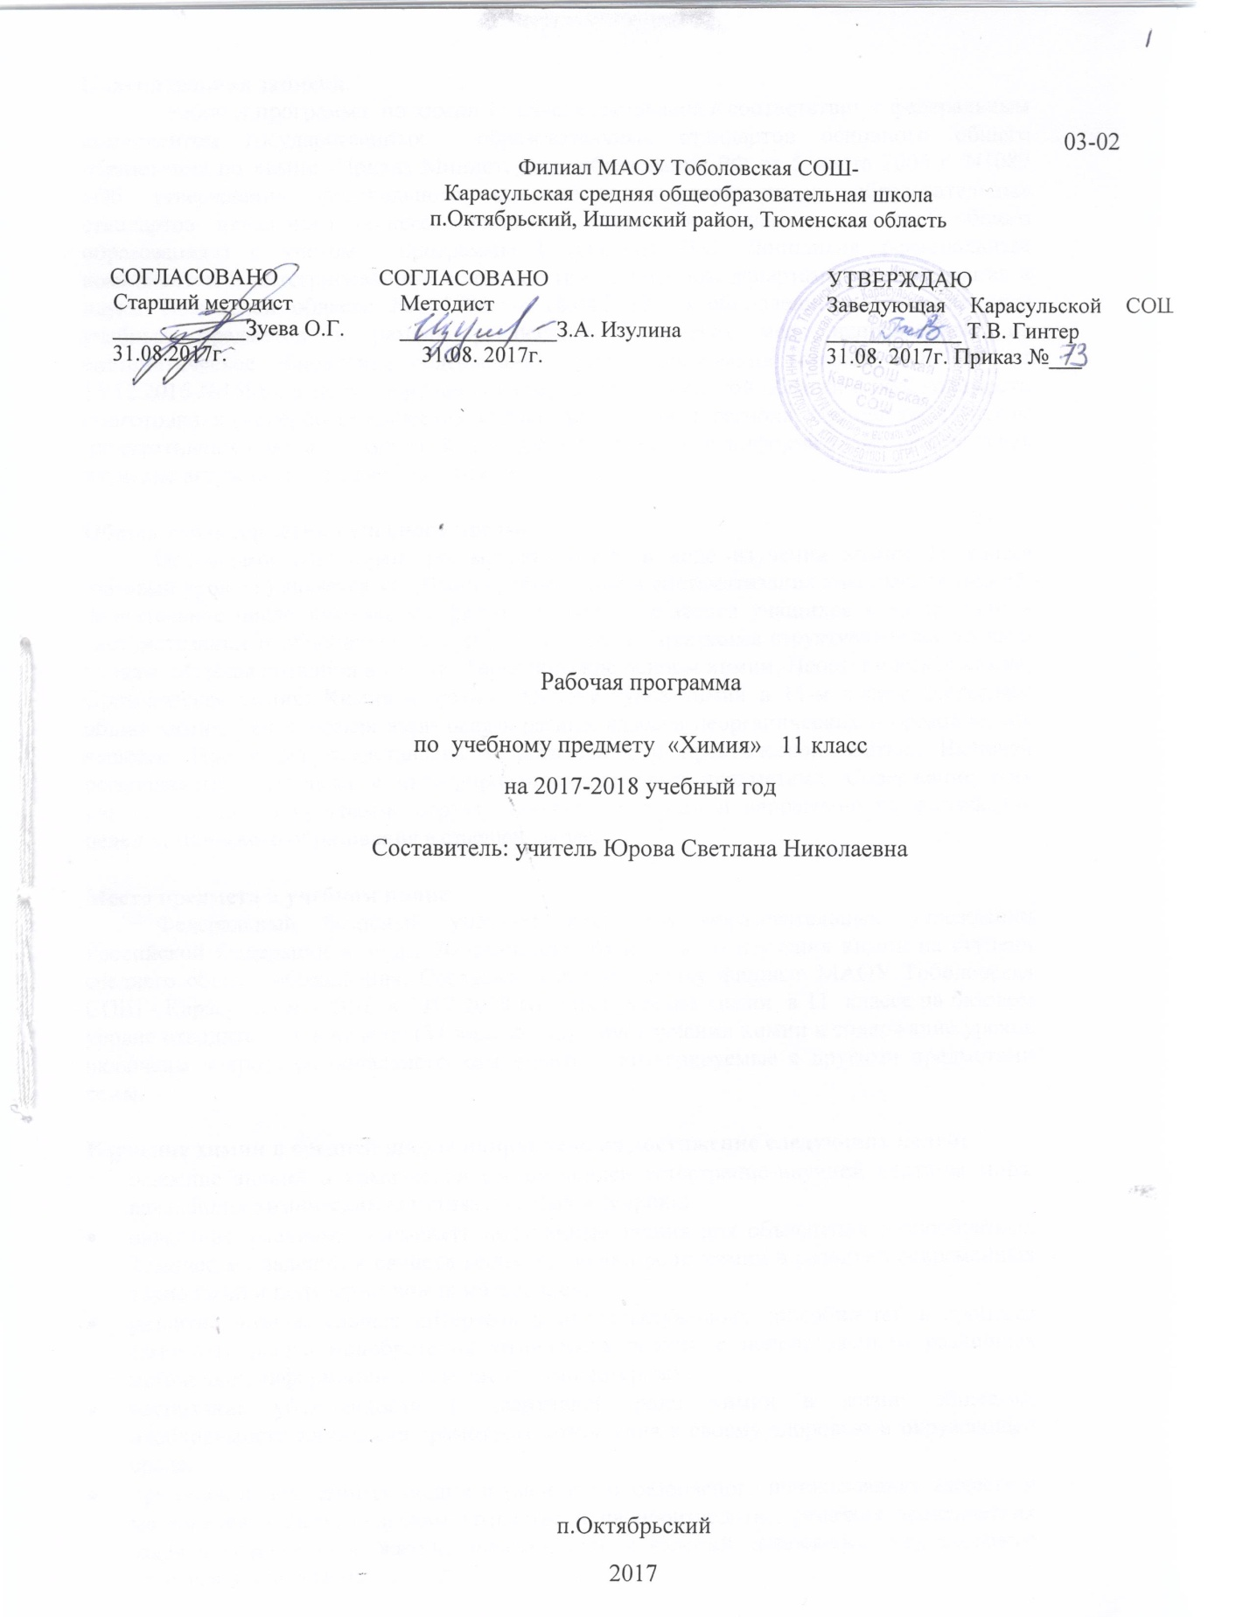
Пояснительная записка.
Рабочая программа по химии 11 класса составлена в соответствии с федеральным компонентом государственных образовательных стандартов основного общего образования по химии (Приказ Министерства образования РФ от 5 марта 2004 г. N1089 «Об утверждении федерального компонента государственных образовательных стандартов начального общего, основного общего и среднего (полного) общего образования») с учетом программы Габриеляна О.С. Дополнена региональным компонентом и интегрированием в соответствии с письмом департамента образования и науки Тюменской области № 02596 от 18.04.2017 об обновлении содержания ряда учебных предметов в рамках реализации Комплекса мер, направленных на систематическое обновление содержания общего образования (приказ МОН РФ от 15.12.2016 №1598), а также поручения Губернатора Тюменской области о необходимости подготовки инженерно-технических кадров для развития региона, составлена с учетом интегративных связей с биологией, географией, физикой и информатикой, включающая изучение актуальных тем для Тюменской области.

Общая характеристика учебного предмета.
Основными вопросами, рассматриваемыми в ходе изучения химии 11 класса (базовый уровень) является углубление, обобщение и систематизация химических знаний. Значительное число химических фактов позволяет подвести учащихся к их поэтапной систематизации и обобщению изученных вопросов. Программа структурирована по пяти блокам: Методы познания в химии; Теоретические основы химии; Неорганическая химия; Органическая химия; Химия и жизнь. Основу курса химии в 11-м классе составляет общая химия. Генетическая взаимосвязь разных классов неорганических и органических веществ. Программа представлена теоретической и практической частью. Включен региональный компонент и интегрирование с другими предметами. Содержание этих учебных блоков в программе структурировано по темам и направлено на достижение целей химического образования в старшей школе.

Место предмета в учебном плане.
Федеральный базисный учебный план для образовательных учреждений Российской Федерации отводит 70 часов для обязательного изучения химии на ступени среднего общего образования. Согласно учебному плану филиала МАОУ Тоболовская СОШ - Карасульская СОШ в 2017-2018 году на изучение химии в 11 классе на базовом уровне отводится 1 ч в неделю (34 часа за год). При изучении химии в содержание уроков включены вопросы регионального компонента и интегрируемые с другими предметами темы.

Изучение химии в средней школе направлено на достижение следующих целей:
- освоение знаний о химической составляющей естественно-научной картины мира, важнейших химических понятиях, законах и теориях;
- овладение умениями применять полученные знания для объяснения разнообразных химических явлений и свойств веществ, оценки роли химии в развитии современных технологий и получении новых материалов;
- развитие познавательных интересов и интеллектуальных способностей в процессе самостоятельного приобретения химических знаний с использованием различных источников информации, в том числе компьютерных;
- воспитание убежденности в позитивной роли химии в жизни общества, необходимости химически грамотного отношения к своему здоровью и окружающей среде;
- применение полученных знаний и умений для безопасного использования веществ и материалов в быту, сельском хозяйстве и на производстве, решения практических задач в повседневной жизни, предупреждения явлений, наносящих вред здоровью человека и окружающей среде.

Задачи курса:
- Воспитание убеждённости в позитивной роли химии в жизни современного общества, необходимости химически грамотного отношения к своему здоровью и окружающей среде.
- Формировать умения: обращаться с химическими веществами, простейшими приборами, оборудованием, соблюдать правила техники безопасности, фиксировать результаты опытов, делать обобщении.
- Использовать международную номенклатуру названий веществ.
- Определять принадлежность веществ к различным классам органических соединений.
- Характеризовать строение и химические свойства изученных органических соединений;
зависимость свойств органических веществ от их состава и строения.
- Выполнять химический эксперимент по распознаванию важнейших органических веществ.

Учебно-методический комплект утвержден приказом заведующей филиалом МАОУ Тоболовская СОШ - Карасульской СОШ от 29 мая 2017 №52/1:
- О.С.Габриелян Программа курса химии для 8-11 классов общеобразовательных учреждений. М.: Дрофа, 2001.
- О.С.Габриелян. Химия. 11 класс: Учебник для общеобразовательных учреждений.
М.: Дрофа, 2005.
- О.С. Габриелян, Г.Г.Лысова. Химия. 11 класс. Методическое пособие. М.: Дрофа, 2003.

Учебно-тематический план

№ | Тема | Количество  часов | Количество  лабораторных  опытов | Количество  практических  работ | Количество  контрольных  работ
1 | Методы познания химии. | 3 и в течение изучаемых тем
2 | Современные представления о строении атома. | 5
3 | Химическая связь. | 3
4 | Вещество. | 6 |  |  | 1
5 | Химические реакции. | 8 | 2
6 | Неорганическая химия. | 9 | 4 | 2 | 1
7 | Органическая химия. | в течение изучаемых тем
8 | Химия и жизнь. | в течение изучаемых тем
 | Итого | 34 | 6 | 2 | 2

Методы познания химии – 3 часа.
Научные методы познания окружающего мира и их использование. Роль эксперимента и теории в познании химии. Моделирование химических процессов.
Теоретические основы химии.
Современные представления о строении атома – 5 часов.
Атом. Изотопы. Атомные орбитали. s-, p-, d-Химические элементы, их положение в периодической системе. Особенности строения электронных оболочек атомов переходных элементов. Развитие знаний о периодическом законе и периодической системе химических элементов.
Интеграция: Физика (Строение атома). Физика (Электростатическое взаимодействие, закон Кулона).
Химическая связь – 3 часа.
Ковалентная связь и ее разновидности, механизмы образования. Геометрия молекул. Электроотрицательность. Степени окисления и валентности атомов химических элементов в соединениях. Ионная связь как предельный случай полярной ковалентной связи. Катионы и анионы. Металлическая связь. Внутримолекулярные и межмолекулярные водородные связи. Единая природа химических связей.
Региональный компонент: виртуальная экскурсия на сельскохозяйственные и промышленные организации и предприятия региона с целью познакомиться с особенностями применения веществ различного строения и свойств в хозяйственной деятельности.
Интеграция: Физика (Электрический ток в металлах). Биология (Структура белков). Физика (Электростатическое взаимодействие, закон Кулона). Физика (Электрический ток в металлах). Биология (Структура белков).

Вещество – 6 часов.
Вещества молекулярного и немолекулярного строения. Современные представления о строении твердых, жидких и газообразных веществ. Свойства веществ, образованных атомами элементов, принадлежащих разным группам периодической системы Д.И. Менделеева. Свойства классов органических веществ. Причины многообразия веществ: качественный и количественный состав, аллотропия, изомерия, гомология, изотопия. Явления, происходящие при растворении веществ – разрушение кристаллической решетки, диффузия, диссоциация, гидратация, гидролиз. Тепловые явления при растворении. Истинные растворы. Способы выражения концентрации растворов. Электролитическая диссоциация. Растворы электролитов. Сильные и слабые электролиты
Реакции, протекающие в растворах: реакции ионного обмена, кислотно-основное взаимодействие в растворах. Взаимодействие металлов с растворами солей и кислот. Электролиз растворов и расплавов. Гидролиз органических и неорганических соединений. Водородный показатель (рН) среды. Золи, гели, понятие о коллоидах.
Региональный компонент: виртуальная экскурсия на предприятие региона пищевых и фармацевтических организаций для изучения дисперсных систем в лекарственных формах и пищевой промышленности. Виртуальная экскурсия на экологические лаборатории для ознакомления с экологическими проблемами региона методами мониторинга и удаления вредных примесей. Виртуальная экскурсия на сельскохозяйственные и промышленные организации и предприятия региона (Агрохолдинг «Юбилейный»-ЗАО «Племзавод «Юбилейный» г. Ишим - завод по глубокой переработке пшеницы) с целью познакомиться с особенностями применения веществ различного строения и свойств в хозяйственной деятельности.
Интеграция: География (Состав атмосферы). Физика 10 класс (Агрегатное состояние вещества). География (Водные ресурсы региона. Состав природных вод) Биология (Растворы в жизнедеятельности организмов). Биология (Биополимеры: целлюлоза, крахмал, белки).

Химические реакции – 8 часов.
Классификация химических реакций в неорганической и органической химии. Окислительно-восстановительные реакции. Тепловые эффекты реакций. Термохимические уравнения. Скорость реакции, ее зависимость от природы, концентрации реагирующих веществ, температуры, катализатора. Катализ: гомогенный, гетерогенный, ферментативный. Общие представления о механизмах химических превращений. Энергия активации. Обратимость реакций. Химическое равновесие и его динамический характер. Смещение равновесия при изменении температуры, давления или концентрации.
Региональный компонент: виртуальная экскурсия на предприятие региона с целью показать роль химических процессов в производственной деятельности. виртуальная экскурсия на предприятие региона Агрохолдинг «Юбилейный» - ЗАО «Племзавод «Юбилейный» г. Ишим - завод по глубокой переработке пшеницы. виртуальная экскурсия на предприятие региона с целью сбора материала для создания проекта «Полимеры в нашей жизни»: ООО Лизинговая компания «Диамант групп-Тюмень». Завод по сортировке и переработке мусора ООО «Экологический альянс».
Интеграция: Биология (ОВР в окружающей среде и живых организмах). Физика (Тепловая энергия, топливо). Биология 8,9 класс (Биологические катализаторы). География 9 класс (Химическая промышленность региона).
Неорганическая химия – 9 часов.
Классификация и номенклатура неорганических веществ. Восстановительные свойства металлов. Электрохимический ряд напряжений (стандартных электродных потенциалов) металлов. Способы получения металлов. Сплавы (черные и цветные) и их применение. Понятие о коррозии. Представители соединений некоторых переходных металлов: перманганат калия и дихромат калия как окислители, нитрат и оксид серебра, сульфат и гидроксид меди. Окислительно-восстановительные свойства типичных неметаллов. Общая характеристика главных подгрупп неметаллов на примере галогенов (от фтора до йода). Благородные газы. Круговороты углерода, кислорода и азота в природе.
Региональный компонент: виртуальная экскурсия на сельскохозяйственные и промышленные организации и предприятия региона с целью ознакомления с особенностями применения веществ различного классов.
Интеграция: География (Природные ресурсы региона и производственные комплексы на их основе).

Органическая химия.
Классификация и номенклатура органических соединений. Структурная теория – основа органической химии. Углеродный скелет. Радикалы. Функциональные группы. Гомологи и гомологический ряд. Изомерия: структурная (углеродного скелета, положения кратной связи, функциональной группы) и пространственная (цис-транс, оптическая). Типы связей в молекулах органических веществ (сигма- и пи-связи) и способы их разрыва.
Характеристика органических соединений: классы органических веществ, номенклатура, строение, способы получения, физические и химические свойства, применение. Полимеры: пластмассы, каучуки, волокна, биополимеры. Материальное единство неорганических и органических веществ.
Региональный компонент: виртуальная экскурсия на сельскохозяйственные и промышленные организации и предприятия региона с целью ознакомления с особенностями применения веществ различного классов.
Интеграция: География (Природные ресурсы региона и производственные комплексы на их основе).

Химия и жизнь.
Химия и здоровье. Лекарства, ферменты, витамины, гормоны, минеральные воды. Токсичные вещества. Химия в повседневной жизни. Моющие и чистящие средства. Соблюдение правил безопасной работы со средствами бытовой химии. Промышленное получение веществ. Производство серной кислоты, аммиака, метанола, этанола. Понятие о металлургии (производство чугуна, стали, алюминия). Коррозия металлов и способы защиты металлов от коррозии. Химические основы получения высокомолекулярных веществ. Переработка нефти. Минеральные удобрения как источники восполнения азота, фосфора, калия и микроэлементов в почве. Химические вещества как строительные и поделочные материалы (мел, мрамор, известняк, кремнезем). Вещества, используемые в полиграфии, живописи, графике, скульптуре, архитектуре.
Региональный компонент: виртуальная экскурсия на сельскохозяйственные и промышленные организации и предприятия региона с целью ознакомления с особенностями применения веществ различного классов.
Интеграция: География (Природные ресурсы региона и производственные комплексы на их основе).

Требования к уровню подготовки учащихся:
В результате изучения химии ученик 11 класса на базовом уровне должен
знать
- важнейшие химические понятия: изотопы, атомные орбитали, аллотропия, изомерия, гомология, электроотрицательность, валентность, степень окисления, типы химических связей, ионы, вещества молекулярного и немолекулярного строения, молярная концентрация раствора, сильные и слабые электролиты, гидролиз, тепловой эффект реакции, скорость химической реакции, катализ, химическое равновесие;
- основные теории химии: строения атома, химической связи, электролитической диссоциации, структурного строения органических соединений.
- вещества и материалы, широко используемые на практике: основные металлы и сплавы, серная, соляная, азотная и уксусная кислоты, щелочи, аммиак, метан, этилен, ацетилен, бензол, стекло, цемент, минеральные удобрения, бензин, жиры, мыла, глюкоза, сахароза, крахмал, клетчатка, искусственные волокна, каучуки, пластмассы;
уметь
- называть: вещества по «тривиальной» и международной номенклатуре;
- определять: валентность и степень окисления химических элементов, заряд иона, изомеры и гомологи различных классов органических соединений, окислитель и восстановитель в окислительно-восстановительных реакциях;
- характеризовать: s- и p-элементы по их положению в периодической системе элементов; общие химические свойства металлов и неметаллов и их важнейших соединений; химическое строение и свойства изученных органических соединений ;
- объяснять: зависимость свойств веществ от их состава и строения, природу образования химической связи (ионной, ковалентной, металлической), зависимость скорости химической реакции от различных факторов, смещение химического равновесия под воздействием внешних факторов;
- выполнять химический эксперимент: по получению и распознаванию важнейших неорганических и органических веществ;использовать приобретенные знания и умения в практической деятельности и повседневной жизни для:
- объяснения химических явлений происходящих в природе, быту, и на производстве; глобальных проблем, стоящих перед человечеством (сохранение озонового слоя, парниковый эффект, энергетические и сырьевые проблемы); для понимания роли химии в народном хозяйстве страны;
- безопасного обращения с горючими и токсическими веществами, нагревательными приборами; выполнения расчетов, необходимых при приготовлении растворов заданной концентрации, используемых в быту и на производстве.
Список дополнительной литературы:
- О.С.Габриелян, А.В.Яшукова. Химия. 11 класс. Базовый уровень: Методическое пособие. М.: Дрофа, 2005.
- О.С. Габриелян. Химия: Учебное пособие для 11 классов средней школы. М.: Блик плюс, 2000.
- О.С. Габриелян, П.Н. Березкин, А.А Ушакова и др. Химия. 11 класс: Контрольные и проверочные работы к учебнику О.С. Габриеляна, Г.Г. Лысовой «Химия. 11». М.: Дрофа, 2004.
Цифровые Образовательные Ресурсы:
1. http://www.edu.ru
2. http://www.fipi.ru
3. http://www.chemnet.ru
График контрольных работ по химии.

№ | № урока | Тема | Дата
 | 14 | Строение вещества.
 | 33 | Вещества и их свойства.
График практических работ по химии.
Номер по порядку | Номер урока | Тема | Дата
 | 20 | Реакции ионного обмена.
 | 21 | Характер среды раствора.
 | 26 | Амфотерность цинка.
 | 26 | Образцы металлов.
 | 27 | Образцы неметаллов.
 | 27 | Распознавание хлоридов и сульфатов.

Номер по порядку | Номер урока | Тема | Дата
 | 31 | Получение газов и изучение их свойств.
 | 32 | Идентификация соединений.
График лабораторных опытов по химии.

Календарно-тематическое планирование.
№ | дата |  | тема урока | стандарты,  актуальные направления развития региона, интегрируемые темы | кодификатор | основные понятия | демонстрация
№ | По плану | коррекция
 |  |  | Введение в общую химию. Вводный инструктаж по технике безопасности. | Знать: задачи и структуру курса химии в 11 классе, важнейшие химические понятия: нуклиды и изотопы, s-,p-, d- атомные орбитали, гибридизация орбиталей, основные теории химии: строения атома.  Уметь: определять состав атома, работать с дополнительной литературой. | 1.1 | Атом. Изотопы. Атомные орбитали, s-, p-, d-химические элементы, их положение в периодической системе. Ядро и электроны.
 |  |  | Состояние электрона в атоме. | Знать: важнейшие химические понятия: нуклиды и изотопы, s-,p-, d- атомные орбитали, гибридизация орбиталей, аллотропия.  Уметь: характеризовать s- , p- и d- элементы по их положению в периодической системе элементов.  Интеграция: Физика (Строение атома). | 1.1 | Заполнение электронами атомных орбиталей. Особенности строения электронных оболочек атомов переходных элементов.
 |  |  | Электронные конфигурации атомов. | Знать: важнейшие химические понятия: нуклиды и изотопы, s-,p-, d- атомные орбитали, гибридизация орбиталей, основные теории химии: строения атома, закон (запрет) Паули, правило Гунда.  Уметь: характеризовать s- , p- и d- элементы по их положению в периодической системе элементов. | 1.1 | Заполнение электронами атомных орбиталей. Принцип минимума энергии. Закон (запрет) Паули. Правило Гунда. Основное и возбужденные состояния атомов.
 |  |  | Валентные возможности атомов. | Знать: Особенности строения электронных оболочек атомов переходных элементов. Валентные электроны, валентность.  Уметь: определять число валентных электронов, валентность. |  | Особенности строения электронных оболочек атомов переходных элементов. Валентные электроны, валентность.
 |  |  | Периодический закон. | Знать: развитие знаний о периодическом законе и периодической системе химических элементов, положение водорода, лантаноидов и актиноидов в периодической системе Д.И.Менделеева.  Уметь: характеризовать элементы малых периодов, по их положению в ПС. | 1.2 | Атом, молекула, химический элемент, периодическая система, период, группа, периодический закон.
 |  |  | Ковалентная связь. | Знать: типы химических связей, способы ее образования, теорию химической связи.  Уметь: определять тип химической связи в соединениях; объяснять природу химической связи, способы ее образования.  Интеграция: Физика (Электростатическое взаимодействие, закон Кулона). | 1.3 | Ковалентная связь и ее разновидности, механизмы образования.
 |  |  | Ионная, металлическая и водородная связь. Р.К. | Знать: типы химических связей, способы ее образования, ионы (катионы и анионы).  Уметь: определять тип химической связи в соединениях, заряд иона; объяснять природу образования химической связи, способы ее образования.  Региональный компонент: виртуальная экскурсия на сельскохозяйственные и промышленные организации и предприятия региона с целью познакомиться с особенностями применения веществ различного строения и свойств в хозяйственной деятельности.  Интеграция: Физика (Электрический ток в металлах). Биология (Структура белков). | 1.3 | Полярность молекул. Ионная связь. Металлическая связь. Внутримолекулярные и межмолекулярные водородные связи. Единая природа химических связей.
 |  |  | Гибридизация орбиталей в молекуле. | Знать: важнейшие химические понятия: электроотрицательность, степень окисления, геометрия молекул.  Уметь: определять вид гибридизации, степень окисления. | 1.3 | Электроотрицательность. Степень окисления и валентность. Гибридизация орбиталей в молекуле. Геометрия молекул.
 |  |  | Дисперсные и коллоидные системы. Р.К. | Знать: важнейшие химические понятия: чистые вещества и смеси, дисперсные и коллоидные системы, золи, гели, истинные растворы: газовые, жидкие, твердые, ненасыщенные, насыщенные и пересыщенные растворы.  Уметь: определять вид дисперсной среды и раствора.  Региональный компонент: виртуальная экскурсия на предприятие региона пищевых и фармацевтических организаций для изучения дисперсных систем в лекарственных формах и пищевой промышленности. Виртуальная экскурсия на экологические лаборатории для ознакомления с экологическими проблемами региона методами мониторинга и удаления вредных примесей.  Интеграция: География (Состав атмосферы). Физика 10 класс (Агрегатное состояние вещества). | 1.4 | Чистые вещества и смеси. Дисперсные и коллоидные системы, золи, гели, истинные растворы: газовые, жидкие, твердые. Ненасыщенные, насыщенные и пересыщенные растворы. Тепловые явления при растворении. | Образцы пищевых, косметических, биологических и медицинских золей и гелей.  Эффект Тиндаля.
 |  |  | Концентрация растворов. Р.К. | Знать: способы выражения концентрации растворов, молярную концентрацию раствора.  Уметь: использовать приобретенные знания и умения в практической деятельности и повседневной жизни для приготовления растворов заданной концентрации в быту и на производстве, объяснять понятия, выполнять расчеты.  Региональный компонент: виртуальная экскурсия на водоочистные предприятия региона, экологические лаборатории для ознакомления с экологическими проблемами региона методами мониторинга и удаления вредных примесей.  Интеграция: География (Водные ресурсы региона. Состав природных вод). Биология (Растворы в жизнедеятельности организмов). | 4.6  4.14 | Массовая доля растворенного вещества, молярная концентрация.
 |  |  | Строение вещества. | Знать: понятие вещества молекулярного и немолекулярного строения.  Уметь: различать типы кристаллических решеток. | 2.3  2.14 | Кристаллы, строение вещества, аморфное строение, молекула, атом, ион, разрушение кристаллической решетки, диффузия. | Модели ионных, атомных, молекулярных и металлических кристаллических решеток.
 |  |  | Состав вещества. | Знать: понятия: аллотропия, изомерия, гомология, закон постоянства состава вещества, теорию структурного строения органических соединений.  Уметь: объяснять зависимость свойств веществ от их состава и строения, определять изомеры и гомологи различных классов органических соединений. | 4.2 | Структурная теория – основа органической химии. Углеродный скелет. Радикалы. Функциональные группы. Гомологи и гомологический ряд. Изомерия: структурная (углеродного скелета, положения кратной связи, функциональной группы) и пространственная (цис-транс, оптическая). Типы связей в молекулах органических веществ (сигма- и пи-связи) и способы их разрыва. | Модели молекул изомеров и гомологов. Получение аллотропных модификаций серы и фосфора.
 |  |  | Полимеры. Р.К. | Знать: вещества и материалы, широко используемые на практике: крахмал, клетчатка, искусственные волокна, каучуки, пластмассы.  Уметь: характеризовать полимер, определять способ получения.  Региональный компонент: виртуальная экскурсия на сельскохозяйственные и промышленные организации и предприятия региона (Агрохолдинг «Юбилейный» -ЗАО «Племзавод «Юбилейный» г. Ишим - завод по глубокой переработке пшеницы) с целью познакомиться с особенностями применения веществ различного строения и свойств в хозяйственной деятельности.  Интеграция: Биология (Биополимеры: целлюлоза, крахмал, белки). | 3 | Пластмассы, каучуки, волокна, биополимеры, реакция полимеризации и поликонденсации, структурное звено, мономер, степень полимеризации.
 |  |  | Контрольная работа №1. Строение вещества. | Знать: основные понятия, полученные при изучении темы «Строение атома. Строение вещества».  Уметь: применять полученные знания в новых ситуациях.
 |  |  | Классификация химических реакций. Р.К. | Знать: классификацию химических реакций по числу и составу исходных и образующихся веществ, признаки реакций соединения, разложения, замещения и обмена  Уметь: приводить примеры различных типов хим. реакций, распознавать их вид в классификации.  Региональный компонент: виртуальная экскурсия на предприятие региона с целью показать роль химических процессов в производственной деятельности. | 3.1  1.4 | Классификация реакций по числу и составу исходных и образующихся веществ: реакции соединения, разложения, замещения и обмена.
 |  |  | Окислительно-восстановительные реакции. | Знать: признаки окислительно-восстановительных реакций.  Уметь: определять степень окисления, окислитель и восстановитель.  Интеграция: Биология (ОВР в окружающей среде и живых организмах). | 1.4 | Окислитель, восстановитель, степень окисления.
 |  |  | Классификация реакций по тепловому эффекту. | Знать: тепловой эффект реакции, экзотермические и эндотермические реакции.  Уметь: определять вид химической реакции по тепловому эффекту, использовать знания для объяснения энергетической и сырьевой проблемы.  Интеграция: Физика (Тепловая энергия, топливо). | 1.4 | Тепловые эффекты реакций. Термохимические уравнения.
 |  |  | Скорость химических реакций. Р.К. | Знать: понятие о скорости химической реакций, скорость гомо- и гетерогенной реакции, катализ.  Уметь: объяснять зависимость скорости химической реакции от различных факторов.  Региональный компонент: виртуальная экскурсия на предприятие региона Агрохолдинг «Юбилейный» - ЗАО «Племзавод «Юбилейный» г. Ишим - завод по глубокой переработке пшеницы.  Интеграция: Биология 8,9 класс  (Биологические катализаторы). | 3.2  4.1  1.4 | Скорость реакции, ее зависимость от природы, концентрации реагирующих веществ, температуры, катализатора. Катализ: гомогенный, гетерогенный, ферментативный. Общие представления о механизмах химических превращений. Энергия активации. | Зависимость скорости реакции от концентрации и температуры.  Разложение пероксида водорода в присутствии катализатора (оксида марганца (IV) и  фермента (каталазы).
 |  |  | Обратимость реакций. | Знать: понятие о химическом равновесии, условия его смещения.  Уметь: определять смещение химического равновесия реакции при определенных условиях объяснять смещение химического равновесия под воздействием внешних факторов. | 1.4 | Обратимость реакций. Химическое равновесие и его динамический характер. Смещение равновесия при изменении температуры, давления или концентрации.
 |  |  | Электролитическая диссоциация. | Знать: понятия: электролит, неэлектролит, теорию электролитической диссоциации, сильные и слабые электролиты, гидратация.  Уметь: определять заряд иона, составлять уравнения химических реакций. | 1.4 | Электролитическая диссоциация. Растворы электролитов. Сильные и слабые электролиты.  Реакции, протекающие в растворах: реакции ионного обмена, кислотно-основное взаимодействие в растворах. Полярность молекул. Ионная связь. Катионы и анионы, гидратация | Лабораторный опыт №1.  Реакции ионного обмена.
 |  |  | Гидролиз. | Знать: понятие о гидролизе, алгоритм составления ионных уравнений гидролиза органических и неорганических соединений.  Уметь: определять среду раствора соли, составлять уравнения гидролиза солей. | 3.8  4.1  1.4 | Гидролиз органических и неорганических соединений. Водородный показатель (рН) среды. Индикаторы. | Лабораторный опыт№2.  Характер среды раствора.
 |  |  | Обобщение. Химические реакции. Р.К. | Знать: основные понятия, полученные при изучении темы «Химические реакции».  Уметь: применять полученные знания в новых ситуациях.  Региональный компонент: виртуальная экскурсия на предприятие региона с целью сбора материала для создания проекта «Полимеры в нашей жизни»: ООО Лизинговая компания «Диамант групп-Тюмень». Завод по сортировке и переработке мусора ООО «Экологический альянс».  Интеграция: География 9 класс (Химическая промышленность региона). | 2.1  2.3  2.14  3.1  3.2  3.6  3.7  3.8  4.1  4.14
 |  |  | Классификация и номенклатура неорганических веществ. | Знать: классификацию, номенклатуру, способы получения, физические, химические свойства классов неорганических веществ.  Уметь: называть вещества по «тривиальной» и международной номенклатуре. | 1.4. | Классы неорганических веществ, номенклатура, строение, способы получения, физические и химические свойства, применение.
 |  |  | Классификация и номенклатура органических веществ. | Знать: классификацию, номенклатуру, способы получения, физические, химические свойства классов органических веществ, причины многообразия веществ: качественный и количественный состав, изотопия.  Уметь: называть вещества по «тривиальной» и международной номенклатуре | 3.1 | Классы органических веществ, номенклатура, строение, способы получения, физические и химические свойства, применение. Материальное единство неорганических и органических веществ.
 |  |  | Металлы. | Знать: восстановительные свойства металлов, электрохимический ряд напряжений металлов, способы получения металлов, сплавы и их применение, понятие о коррозии, представителей соединений некоторых переходных металлов.  Уметь: характеризовать элементы-металлы малых периодов по их положению в Периодической системе, общие химические свойства металлов, объяснять зависимость свойств от их состава и строения.  Интеграция: География (Природные ресурсы региона и производственные комплексы на их основе). | 2.5  1.1  1.2  2.6  3.7  2.8 | Восстановительные свойства металлов. Электрохимический ряд напряжений металлов. Способы получения металлов. Сплавы (черные и цветные) и их применение. Понятие о коррозии. Представители соединений некоторых переходных металлов: перманганат калия и дихромат калия как окислители, нитрат и оксид серебра, сульфат и гидроксид меди (II). | Растворение окрашенных веществ в воде (сульфата меди (II), перманганата калия,  хлорида железа (III)). Образцы металлов и неметаллов. Образцы металлов и их соединений. Взаимодействие щелочных и щелочноземельных металлов с водой.  Взаимодействие меди с кислородом и серой.  Опыты по коррозии металлов и защите от нее.
 |  |  | Электролиз. | Знать: взаимодействие металлов с растворами солей и кислот, электролиз растворов и расплавов, значение электролиза.  Уметь: характеризовать процесс электролиза. | 1.4 | Взаимодействие металлов с растворами солей и кислот. Электролиз растворов и расплавов. Катод, анод, катионы, анионы. | Лабораторный опыт№3.  Амфотерность цинка. Лабораторный опыт№4.  Образцы металлов.
 |  |  | Неметаллы. | Знать: окислительно-восстановительные свойства типичных неметаллов, общую характеристику главных подгрупп неметаллов на примере галогенов (от фтора до йода).  Уметь: характеризовать элементы-неметаллы малых периодов по их положению в Периодической системе, общие химические свойства неметаллов, объяснять зависимость свойств от их состава и строения.  Интеграция: География (Природные ресурсы региона и производственные комплексы на их основе). | 1.1  1.2  2.7  2.9 | Окислительно-восстановительные свойства типичных неметаллов. Общая характеристика главных подгрупп неметаллов на примере галогенов (от фтора до йода). Благородные газы. Круговороты углерода, кислорода и азота в природе. | Возгонка йода.  Изготовление йодной спиртовой настойки.  Взаимное вытеснение галогенов из растворов их солей. Горение серы, фосфора, железа, магния в кислороде. Лабораторный опыт№5.  Образцы неметаллов. Лабораторный опыт№6.  Распознавание хлоридов и сульфатов.
 |  |  | Кислоты. Основания. Р.К. | Знать: классификацию кислот и оснований, общие свойства кислот и оснований.  Уметь: характеризовать и объяснять свойства кислот и оснований, записывать уравнения химических реакций.  Региональный компонент: виртуальная экскурсия на сельскохозяйственные и промышленные организации и предприятия региона с целью ознакомления с особенностями применения веществ различного классов. | 2.12  2.11  2.20  2.21 | Кислоты органические и неорганические. Основания органические и неорганические.
 |  |  | Амфотерные соединения. Р.К. | Знать: классификацию амфотерных соединений, их общие свойства.  Уметь: характеризовать и объяснять свойства амфотерных соединений, записывать уравнения химических реакций.  Региональный компонент: виртуальная экскурсия на сельскохозяйственные и промышленные организации и предприятия региона с целью ознакомления с особенностями применения веществ различного классов. | 2.12  2.22  2.21 | Амфотерные соединения органические и неорганические.
 |  |  | Генетическая связь между классами соединений. | Знать: генетические ряды металлов и неметаллов, химические свойства классов неорганических соединений.  Уметь: составлять уравнения хим. реакций, подтверждающих генетическую связь, объяснять химические явления, происходящие в природе, быту, и на производстве; глобальные проблемы, стоящие перед человечеством ( сохранение озонового слоя, парниковый эффект, для понимания роли химии в народном хозяйстве страны. | 2.23  3.12 | Генетические ряды металлов и неметаллов, химические свойства классов неорганических соединений. Химия в жизни общества.
 |  |  | Практическая работа №1.  Получение газов и изучение их свойств. | Знать: ТБ, способы получения, собирания и распознавания газов, их химические свойства.  Уметь: составлять план решения экспериментальных задач, проводить эксперимент, наблюдать, делать выводы, записывать уравнения химических реакций, подтверждающих эксперимент, составлять отчет. | 4.1  4.2
 |  |  | Практическая работа № 2.  Идентификация соединений. | Знать: ТБ свойства металлов и неметаллов, алгоритм составления уравнений.  Уметь: составлять план решения экспериментальных задач, проводить эксперимент, наблюдать, делать выводы, записывать уравнения химических реакций, подтверждающих эксперимент, составлять отчет. | 4.1  3.8
 |  |  | Контрольная работа по теме №2. «Вещества и их свойства». | Знать: основные понятия, полученные при изучении темы «Неорганическая химия.  Уметь: применять полученные знания в новых ситуациях. | 4.1  4.2  2.10-  2.13
 |  |  | Итоговый урок по курсу химии. | Знать: основные понятия, полученные при изучении темы.  Уметь: применять полученные знания в новых ситуациях. | 4.1.4  4.1.5

Контрольная работа №1 по теме «Строение вещества».
1 вариант.
1. Сколько протонов, нейтронов электронов содержит катион 23 Nа+?
2. Какой из металлов, натрий или литий, имеет более выраженные металлические свойства? Ответ поясните.
3. Определите тип химической связи в молекуле аммиака.
4. Какова валентность и степень окисления серы в молекуле сероводорода?
5. Веществом немолекулярного строения является:
а) кислород; б) ацетат натрия; в) метан; г) бензол?
6. Только окислителем могут быть частицы: а) F⁻ ; б) Cu²⁺; в) О₂; г) SO₂
7. Свойства гидроксида натрия наиболее близки к свойствам
а) гидроксида цезия; б) гидроксида магния;
в) гидроксида меди; г) гидроксида бериллия?
8. Какую электронную конфигурацию имеет атом наиболее активного металла?
а) 11s²2s²2p¹; б) 1s²2s²2p⁶3s¹; в) 1s²2s²; г) 1s²2s²2p⁶3s¹3p¹
9. B ряду: Na - Mg - Al - Si металлические свойства:
а) увеличиваются; б) усиливаются;
в) уменьшается, затем увеличиваются; г) увеличиваются, затем уменьшаются
10. Число валентных электронов у атома стронция: 1) 1 ; 2) 2; 3) 3;
11. У атома серы число электронов на внешнем энергетическом уровне и заряд ядра равны соответственно: а) 4 и + 16; б) 6 и + 32; в) 6 и + 16; г) 4 и + 32
12. В порядке уменьшения восстановительных свойств металлы расположены в ряду:
а) Al, Zn, Fe; б) Al, Na, K; в) Fe, Zn, Mg; г) Fe, Zn, Al
13. B главных подгруппах периодической системы окислительная способность атомов химических элементов уменьшается c
а) увеличением числа энергетических уровней в атомах; б) уменьшением радиуса атомов; в) уменьшением числа протонов в ядрах атомов; г) увеличением числа валентных электронов
14. Определить степень окисления атомов в соединениях: N₂ , HNO₃ , H₂SO₄, H₂CO₃ , Na₂SO₃.
15. Восемь электронов на внешнем уровне имеет: 1) Al; 2) Ne; 3) Cl; 4) K.
16. Наиболее сходными химическими и физическими свойствами обладают:
1) Li и S ; 2) Ca и Zn ; 3) F и Cl ; 4) Na и Cl.
17. Наиболее сходными химическими и физическими свойствами:
1) Ca и Si; 2) Cl и Ar; 3) P и As; 4) Ag и K.
Вариант 2
1. Сколько протонов, нейтронов, электронов содержит катион 24 Mg²⁺?
2. Какой из неметаллов, хлор или сера, имеет более выраженные неметаллические свойства? Ответ поясните.
3. Какова валентность и степень окисления азота в молекуле аммиака?
4. Веществом немолекулярного строения является:
а) кислород; б) уксусная кислота; в) метан; г) сульфид натрия?
5. Только восстановителем могут быть частицы: а) Сl⁻ б) Cu²⁺; в) О₂; г) SO₂?
6. Свойства гидроксида кальция наиболее близки к свойствам:
а) гидроксида железа (III; б) гидрокида стронция;
в) гидроксида меди (II); г) гидроксида бериллия?
7. B ряду химических элементов Na – K – Ca - Mg, основные свойства:
а) увеличиваются, уменьшаются; б) уменьшаются, увеличиваются;
в) уменьшаются, увеличиваются, уменьшаются; г) увеличиваются, уменьшаются, увеличиваются.
8. B ряду: Na - Mg - Al – Si: а) увеличивается число энергетических уровней в атомах;
б) усиливаются металлические свойства элементов; в) уменьшается высшая степень окисления элементов; г) ослабевают металлические свойства элементов
9. В каком ряду простые вещества расположены в порядке усиления металлических свойств? а) Mg, Ca, Ba; б) Na, Mg, Al; в) K, Ca, Fe; г) Sc, Ca, Mg.
10. В соединениях PH3, P2O5, H3PO3 фосфор имеет степени окисления, соответственно равные: а) + 3; + 5; – 3; б) -3; +5; +3; в) -3, +3, +5; г) +3; -5; -3.
11. Амфотерным и основным оксидами соответственно являются:
а) FeO и CaO; б) Al₂O₃ и K₂O; в) CO₂ и NO; г) Fe₂O₃ и CO.
12. B главных подгруппах периодической системы восстановительная способность
атомов химических элементов растет c
а) увеличением числа энергетических уровней в атомах; б) уменьшением радиуса атомов; в) уменьшением числа протонов в ядрах атомов; г) увеличением числа валентных электронов
13. В ряду натрий – магний – алюминий элементы расположены в порядке увеличения
а) атомного радиуса; б) электроотрицательности;
в) металлических свойств; г) числа энергетических уровней.
14. Электронную конфигурацию имеет ион: а) Te ; б) Ag ; в) Fe ; г) Cr.
15. Высшую степень окисления марганец проявляет в соединении
а) | KMnO₄ | б) | MnO₂ | в) | K₂MnO₄ | г) | MnSO₄
16. Определить степень окисления атомов в соединениях: NaNO₃, NO₂, N₂O, NH₃, K₃PO₄
17. Наиболее слабая кислота: а) HF; б) HCl; в) HBr; г) HI.
Контрольная работа №2 по теме «Вещества и их свойства».
Вариант 1.
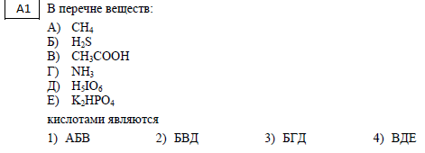
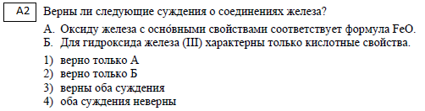
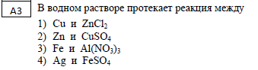

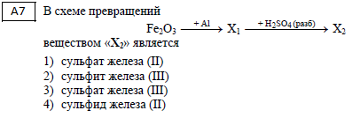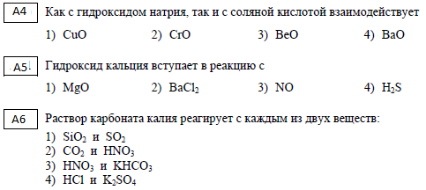
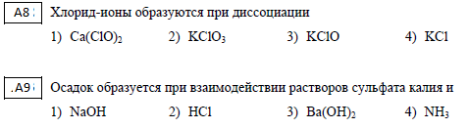
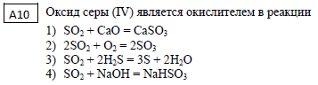
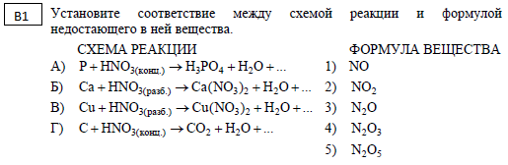
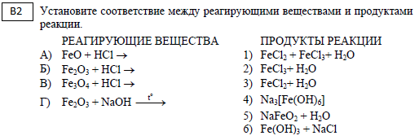
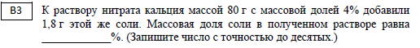
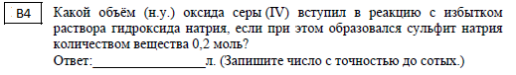
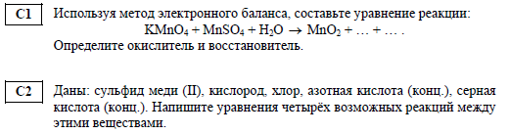
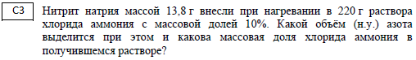

Вариант 2.

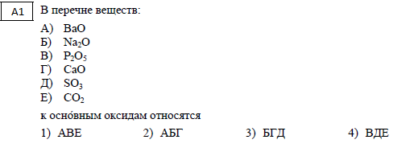
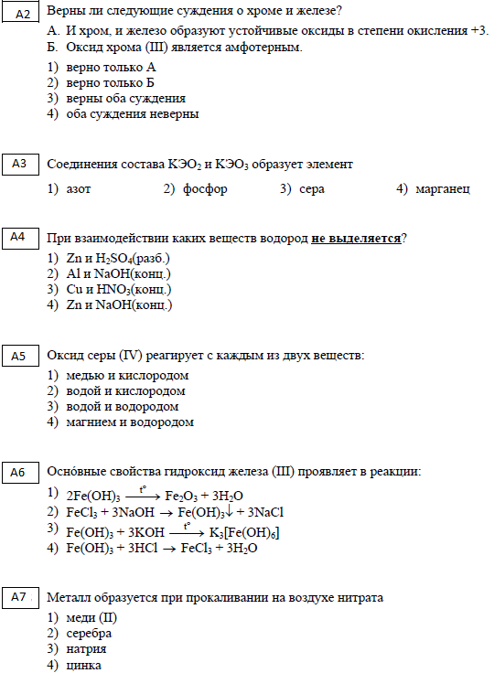
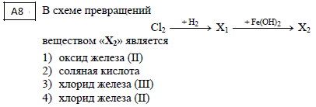
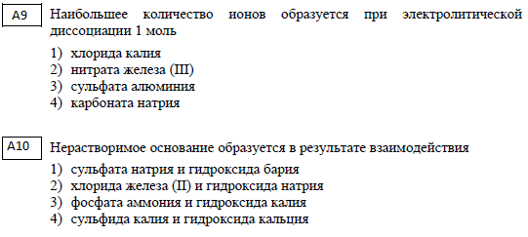
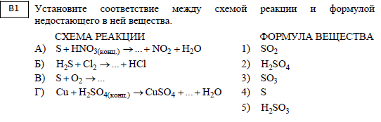
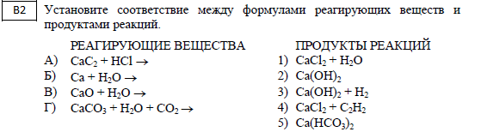
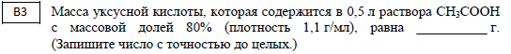
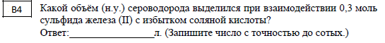
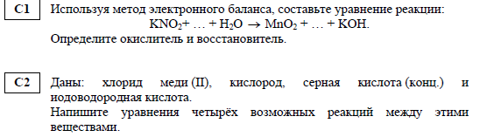
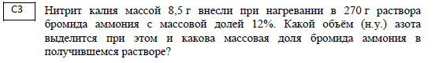

Курсивом в тексте выделен материал, который подлежит изучению, но не включается в Требования к уровню подготовки выпускников.

